L’EHPAD LES CHATILLES
RECHERCHE
UNE INFIRMIERE
Le CIAS Thiers Dore et Montagne recrute un(e) infirmier(e) à l'EHPAD « Les Chatilles » accueillant 54 résidents :
- Prise de poste immédiate
- Travail 1 week-end sur 3
- Pas de nuit, pas d’astreinte
- Horaires : 06h45-14h15 ou 12h30-20h00

Missions principales :
- Assurer et superviser les soins prodigués
- Accueillir un nouveau résident
- Communiquer, transmettre et planifier les interventions des professionnels
- Gérer et anticiper le bon fonctionnement de l'infirmerie

Profil : Titulaire du diplôme d'infirmier(ière), fonctionnaire ou contractuel
Qualités requises : - Discrétion - Qualités relationnelles - Travail en équipe - Sens de l'observation - Esprit d'initiative - Adaptabilité - Rigueur Statut fonction publique territoriale
Savoirs et savoir-faire :
- Cerner l'état du patient (clinique, psychologique) et consigner les informations recueillies dans le dossier médical
- Organiser le plan de soins infirmiers selon les besoins des patients et préparer le chariot de soins ou la trousse médicale
- Réaliser les soins infirmiers, communiquer avec le patient (ressenti, douleur, ...) et actualiser le dossier de soins infirmiers (incidents, modifications d'état clinique, ...)
- Surveiller l'état clinique du patient (constantes, fonctions d'élimination, comportement, ...) et informer l'équipe soignante/médicale sur l'évolution de l'état clinique
- Réaliser ou contrôler les soins d'hygiène, de confort et apporter une aide au patient (lever, marche, soins post opératoires...)

Type de contrat :
- CDD 12 mois renouvelable, temps plein
- Ou embauche d’un(e) infirmier(e) titulaire du concours d’infirmier
Rémunération : rémunération statutaire, régime indemnitaire, revalorisation salariale SEGUR
Avantages sociaux : CNAS, tickets restaurants, participation de la collectivité à la mutuelle et/ou prévoyance
Expérience : débutant accepté

Contact : 04 73 51 62 00 / cbouteille@cias-tdm.fr
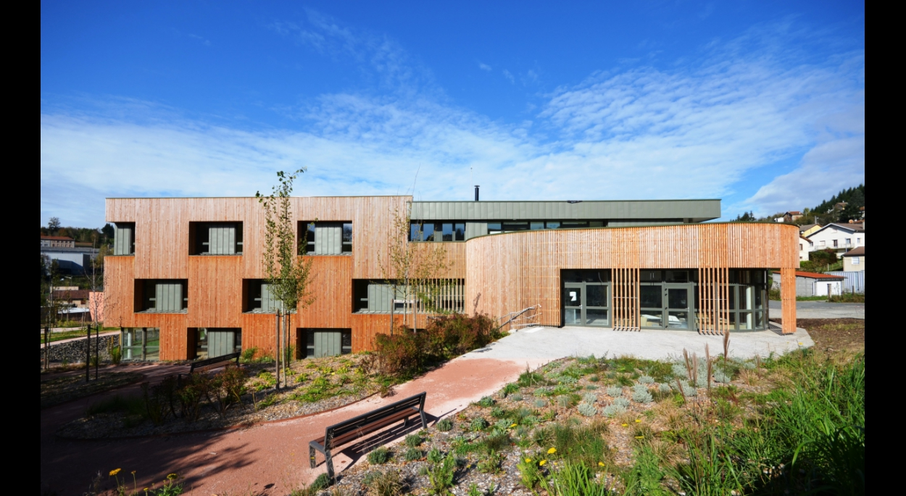

Une équipe chaleureuse et un cadre de travail agréable vous attend.
Accès rapide à l’autoroute A75, à 35min de Clermont-Ferrand.

